陆丰市创建省卫生城市
工 作 简 报

第6期

陆丰市创建省卫生城市指挥部办公室 2021年2月24日

关于召开陆丰市创文创卫誓师大会

2月24日上午，陆丰召开全市创文创卫誓师大会，对创文创卫工作进行再动员、再部署、再鼓劲、再推进，举全市之力、集全民之智、聚万众之心，坚决打好打赢创城硬仗，确保2021年如期获得“广东省县级卫生城市”荣誉称号，2023年获得“广东省县级文明城市”荣誉称号。
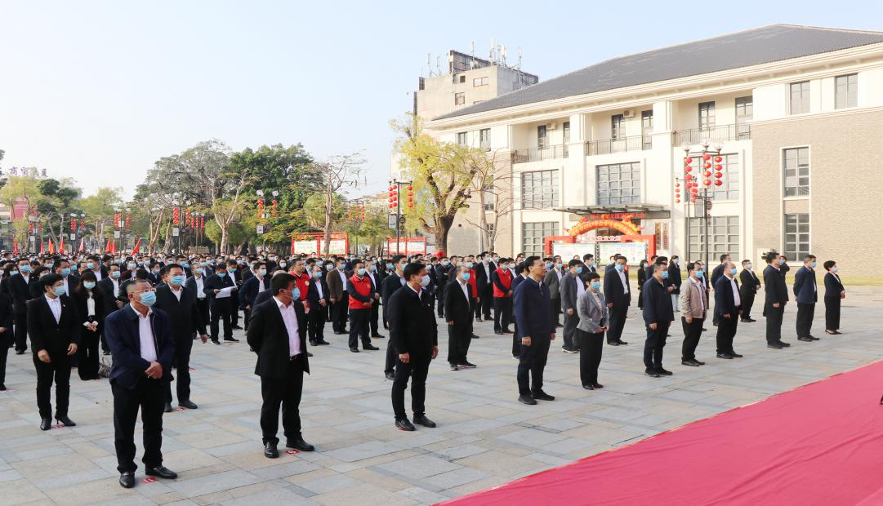
会上，汕尾市委常委、陆丰市委书记陈德忠为陆丰市创建“广东省文明城市”“广东省卫生城市”志愿服务先锋队授旗。陆丰市委副书记、市长许伟明作讲话。
许伟明强调，要以必胜的信心、决战的雄心、从零开始的初心，凝聚共识，争分夺秒，全面对标提升，力争以优异成绩跻身广东县级文明城市行列。一要高度统一思想，牢固树立“每条战线都是主战场、每个部门都是主力军、每个市民都是主人翁”的责任意识，举全市之力确保创建成功。二要聚焦问题整改，聚焦环境卫生、群众满意度、宣传氛围、门前三包等方面，补短板、找差距，以创建工作为契机，不断提升城市建设管理水平。三要层层传递压力，加强跟踪督查，动员群众监督，努力形成各级各部门通力协作、人民群众广泛参与的良好工作格局，全力以赴打赢创文创卫攻坚战，为推动陆丰奋力裂变发展，实现蓝色崛起作出新的更大贡献。
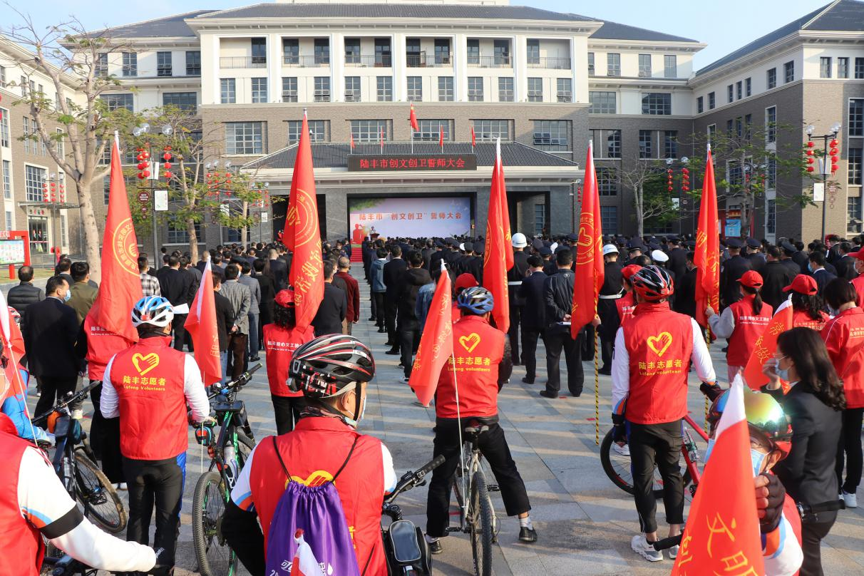
会后，各单位及志愿者开展了环境卫生整治行动暨创文创卫宣传志愿服务骑行活动，在各自负责的片区开展环境卫生清理，持续做好宣传动员，让卫生文明创建意识扎根广大市民群众心中。
